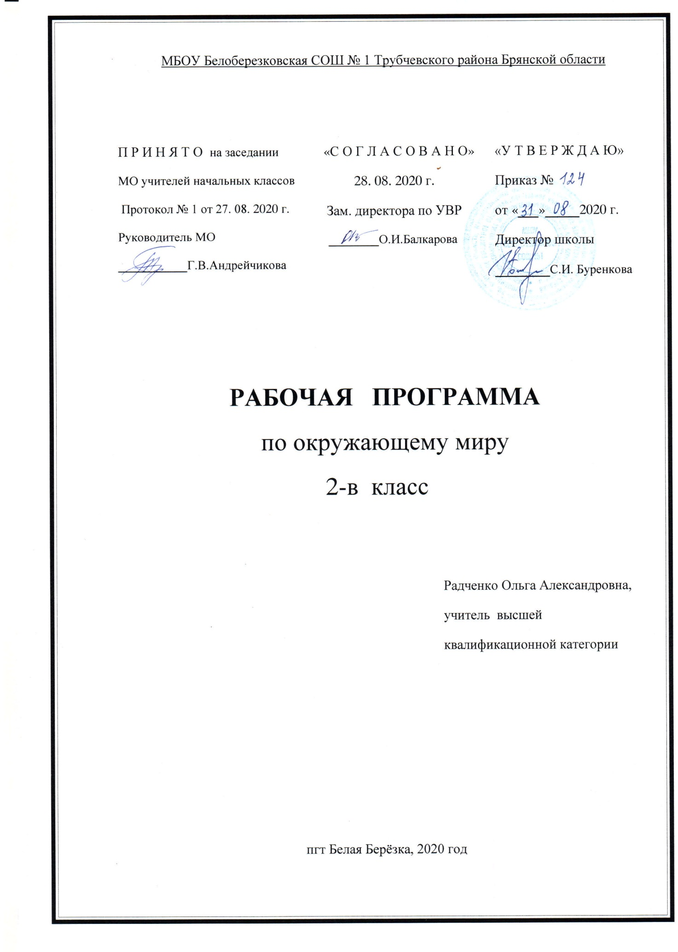

Пояснительная записка

Рабочая программа по окружающему миру для 2 класса разработана в соответствии с Положением о порядке разработки и утверждения рабочей программы по учебным предметам, курсам, модулям в соответствии с ФГОС НОО МБОУ Белоберезковская СОШ №1 и на основании Основной образовательной программы начального общего образования МБОУ Белоберезковская СОШ №1.

Планируемые результаты освоения учебного предмета
Личностные результаты:
1) формирование основ российской гражданской идентичности, чувства гордости за свою Родину, российский народ и историю России, осознание своей этнической и национальной принадлежности; формирование ценностей многонационального российского общества; становление гуманистических и демократических ценностных ориентации;
2) формирование целостного, социально ориентированного взгляда на мир в его органичном единстве и разнообразии природы, народов, культур и религий;
3) формирование уважительного отношения к иному мнению, истории и культуре других народов;
4) овладение начальными навыками адаптации в динамично изменяющемся и развивающемся мире;
5) принятие и освоение социальной роли обучающегося, развитие мотивов учебной деятельности и формирование личностного смысла учения;
6) развитие самостоятельности и личной ответственности за свои поступки, в том числе в информационной деятельности, на основе представлений о нравственных нормах, социальной справедливости и свободе;
7) формирование эстетических потребностей, ценностей и чувств;
8) развитие этических чувств, доброжелательности и эмоционально-нравственной отзывчивости, понимания и сопереживания чувствам других людей;
9) развитие навыков сотрудничества со взрослыми и сверстниками в разных социальных ситуациях, умения не создавать конфликтов и находить выходы из спорных ситуаций;
10) формирование установки на безопасный, здоровый образ жизни, наличие мотивации к творческому труду, работе на результат, бережному отношению к материальным и духовным ценностям.
Метапредметные результаты:
1) овладение способностью принимать и сохранять цели и задачи учебной деятельности, поиска средств её осуществления;
2) освоение способов решения проблем творческого и поискового характера;
3) формирование умения планировать, контролировать и оценивать учебные действия в соответствии с поставленной задачей и условиями её реализации; определять наиболее эффективные способы достижения результата;
4) формирование умения понимать причины успеха/неуспеха учебной деятельности и способности конструктивно действовать даже в ситуациях неуспеха;
5) освоение начальных форм познавательной и личностной рефлексии;
6) использование знаково-символических средств представления информации для создания моделей изучаемых объектов и процессов, схем решения учебных и практических задач;
7) активное использование речевых средств и средств информационных и коммуникационных технологий (ИКТ) для решения коммуникативных и познавательных задач;
8) использование различных способов поиска (в справочных источниках и открытом учебном информационном пространстве сети Интернет), сбора, обработки, анализа, организации, передачи и интерпретации информации в соответствии с коммуникативными и познавательными задачами и технологиями учебного предмета «Окружающий мир»;
9) овладение логическими действиями сравнения, анализа, синтеза, обобщения, классификации по родовидовым признакам, установления аналогий и причинно-следственных связей, построения рассуждений, отнесения к известным понятиям;
10) готовность слушать собеседника и вести диалог; готовность признавать возможность существования различных точек зрения и права каждого иметь свою; излагать своё мнение и аргументировать свою точку зрения и оценку событий;
11) определение общей цели и путей её достижения; умение договариваться о распределении функций и ролей в совместной деятельности; осуществлять взаимный контроль в совместной деятельности, адекватно оценивать собственное поведение и поведение окружающих;
12) овладение начальными сведениями о сущности и особенностях объектов, процессов и явлений действительности (природных, социальных, культурных, технических и др.) в соответствии с содержанием учебного предмета «Окружающий мир»;
13) овладение базовыми предметными и межпредметными понятиями, отражающими существенные связи и отношения между объектами и процессами;
14) умение работать в материальной и информационной среде начального общего образования (в том числе с учебными моделями) в соответствии с содержанием учебного предмета «Окружающий мир».
Предметные результаты:
1) понимание особой роли России в мировой истории, воспитание чувства гордости за национальные свершения, открытия, победы;
2) сформированность уважительного отношения к России, родному краю, своей семье, истории, культуре, природе нашей страны, её современной жизни;
3) осознание целостности окружающего мира, освоение основ экологической грамотности, элементарных правил нравственного поведения в мире природы и людей, норм здоровьесберегающего поведения в природной и социальной среде;
4) освоение доступных способов изучения природы и общества (наблюдение, запись, измерение, опыт, сравнение, классификация и др. с получением информации из семейных архивов, от окружающих людей, в открытом информационном пространстве);
5) развитие навыков устанавливать и выявлять причинно-следственные связи в окружающем мире.

Для достижения планируемых результатов освоения учебного курса «Окружающий мир » используется УМК « Школа России»

Плешаков А.А. Окружающий мир. Рабочая программа 2 класс . – М. Просвещение, 2011
Учебник А.А. Плешакова « Окружающий мир 2 класс. В 2-х частях»- Москва. «Просвещение.» 2011.,
А.А.Плешаков, Н.Н. Гара, З.Д. Назарова. Окружающий мир. Тесты. Москва,»Просвещение» 2016
Электронное сопровождение к учебнику «Окружающий мир», 2 класс (диск СD-ROM).

Содержание рабочей программы полностью соответствует содержанию примерной программы учебного предмета, рекомендованной Минобрнауки России и авторской программы курса «Окружающий мир » А.А. Плешакова

На изучение предмета отводится 2 часа в неделю (68 часов в год)

Содержание учебного предмета

Где мы живем (4 ч)
Где мы живем. Наш «адрес» в мире: планета – Земля, страна – Россия, название нашего города (села), что мы называем родным краем (район, область и т. д.). Флаг, герб, гимн России.
Что нас окружает. Солнце, воздух, вода, растения, животные – все это окружающая нас природа. Разнообразные вещи, машины, дома – это то, что сделано и построено руками людей. Наше отношение к окружающему.
Природа (20 ч)
Неживая и живая природа, связь между ними. Солнце – источник тепла и света для всего живого. Явления природы. Температура и термометр. Что такое погода.
Звездное небо. Созвездия: Кассиопея, Орион, Лебедь. Представление о зодиакальных созвездиях.
Горные породы и минералы. Гранит и его состав. Как люди используют богатства земных кладовых.
Воздух и вода, их значение для растений, животных, человека. Загрязнение воздуха и воды. Защита воздуха и воды
от загрязнения.
Какие бывают растения: деревья, кустарники, травы; их существенные признаки. Дикорастущие и культурные растения. Комнатные растения и уход за ними.
Какие бывают животные: насекомые, рыбы, птицы, звери; их существенные признаки. Дикие и домашние животные. Животные живого уголка. Кошки и собаки различных пород. Уход за домашними питомцами.
Сезонные изменения в природе: осенние явления. Экологические связи между растениями и животными: растения – пища и укрытие для животных; животные – распространители плодов и семян растений (изучается по усмотрению учителя).
Отрицательное влияние людей на растения и животных (сбор букетов, обламывание ветвей, вырубка лесов, вылов красивых насекомых, неумеренная охота и рыбная ловля, разорение птичьих гнезд и муравейников и т. д.). Охрана растений и животных своего края. Правила поведения в природе.
Красная книга России: знакомство с отдельными растениями и животными и мерами их охраны.
Экскурсии. Живая и неживая природа. Осенние изменения в природе.
Практические работы. Знакомство с устройством термометра, измерение температуры воздуха, воды, тела человека. Знакомство с горными породами и минералами. Свойства воды. Распознавание деревьев, кустарников и трав. Знакомство с представителями дикорастущих и культурных растений. Приемы ухода за комнатными растениями.

Жизнь города и села (10 ч)
Город (село), где мы живем: основные особенности, доступные сведения из истории.
Наш дом (городской, сельский). Соблюдение чистоты и порядка на лестничной площадке, в подъезде, во дворе. Домашний адрес.
Что такое экономика. Промышленность, сельское хозяйство, строительство, транспорт, торговля – составные части экономики, их взаимосвязь. Деньги. Первоначальные представления об отдельных производственных процессах, например от глиняного карьера до керамических изделий, от стрижки овец до шерстяного трикотажа и т. д. (по усмотрению учителя).
Промышленные предприятия своего города (изучается по усмотрению учителя). Строительство в городе (селе).
Какой бывает транспорт: наземный, водный, воздушный, подземный; пассажирский, грузовой, специальный. Пассажирский транспорт города.
Магазины города, села (изучается по усмотрению учителя).
Культура и образование в нашем крае: музеи, театры, школы, вузы и т. д. (по выбору учителя).
Профессии людей, занятых на производстве. Труд писателя, ученого, артиста, учителя, других деятелей культуры и образования (по усмотрению учителя).
Сезонные изменения в природе: зимние явления. Экологические связи в зимнем лесу.
Экскурсии. Зимние изменения в природе. Знакомство с достопримечательностями родного города.
Здоровье и безопасность (9 ч)
Строение тела человека. Здоровье человека – его важнейшее богатство. Режим дня. Правила личной гигиены. Наиболее распространенные заболевания, их предупреждение и лечение; поликлиника, больница и другие учреждения здравоохранения; специальности врачей: терапевт, стоматолог, отоларинголог и др. (изучается по усмотрению учителя).
Правила безопасного поведения на улицах и дорогах. Правила и безопасность дорожного движения (в частности, касающейся пешеходов и пассажиров транспортных средств).
Меры безопасности в домашних условиях (при обращении с бытовой техникой, острыми предметами и т. д.). Противопожарная безопасность.
Правила безопасного поведения на воде. Правило экологической безопасности. не купаться в загрязненных водоемах.
Съедобные и несъедобные ягоды и грибы. Жалящие насекомые. Ориентация в опасных ситуациях при контактах с людьми: незнакомый человек предлагает пойти с ним покататься на машине, открыть дверь в квартиру в отсутствие взрослых и т. д.
Практическая работа. Отработка правил перехода улицы.
Общение (7 ч)
Труд и отдых в семье. Внимательные и заботливые отношения между членами семьи. Имена и отчества родителей.
Школьные товарищи, друзья, совместные учеба, игры, отдых. Взаимоотношения мальчиков и девочек.
Правила вежливости (дома, в школе, на улице). Этикет телефонного разговора. Прием гостей и поведение в гостях. Как вести себя за столом. Культура поведения в общественных местах (кинотеатре, транспорте и т. д.).
Практическая работа. Отработка основных правил этикета.
Путешествия (18 ч)
Горизонт. Линия горизонта. Основные стороны горизонта, их определение по компасу.
Формы земной поверхности. равнины и горы, холмы, овраги. Разнообразие водоемов: река, озеро, море и др. Части реки (исток, устье, русло); притоки.
Сезонные изменения в природе: весенние и летние явления. Бережное отношение к природе весной и летом.
Изображение нашей страны на карте. Как читать карту. Москва – столица России. Московский Кремль и другие достопримечательности столицы.
Знакомство с другими городами нашей страны (изучается по усмотрению учителя).
Карта мира. Материки и океаны. Страны мира.
Экскурсии. Весенние изменения в природе. Формы земной поверхности родного края. Водоемы родного края.
Практические работы. Определение сторон горизонта по компасу. Основные приемы чтения карты.

